TRABALHO DE CAMPO NO ENSINO DE GEOGRAFIA FÍSICA: UM RELATO DE EXPERIÊNCIA NO PARQUE ESTADUAL DO JALAPÃO DO TOCANTINS

Mestranda Lucimar Marques da Costa Garção *
lucimargeo35@gmail.com
Programa de Pesquisa e Pós-Graduação em Geografia
Instituto de Estudos Sócio Ambientais/Universidade Federal de Goiás

Resumo

No campo das possibilidades metodológicas para o ensino da Geografia Física, a experiência da aula de campo no Parque Estadual do Jalapão no Tocantins, encaminha um novo olhar para a Geomorfologia, uma vez que essa área pode ser compreendida como laboratório a céu aberto. O uso das técnicas para facilitar o conhecimento teórico visto em sala de aula se torna um aliado no contexto do processo ensino e aprendizagem. Assim, os referenciais teóricos devem agregar informações em acordo com o local escolhido para o trabalho de campo. Nesse sentido, a paisagem sendo observada no contexto geossistêmico leva o acadêmico a refletir as interações que se estabelecem entre o homem e o meio.

Palavras-chave: Aula de Campo. Paisagem. Geografia Física.

Introdução

Os diferentes aspectos do mundo real e a produção do conhecimento são apreendidos sob o argumento da Geografia. Assim, a mesma passa a ser compreendida como importante subsídio na sistematização do saber. As áreas específicas introduzidas nesse campo do conhecimento possibilitam melhor entendimento do espaço habitado.
Nesse sentido, busca-se fazer um recorte para a Geografia Física com ênfase na Geomorfologia e na aula de campo como recurso metodológico. Carlos (2002, p.168) aponta que:

A geomorfologia é o principal braço da Geografia Física já que tem como objeto de estudo as formas de relevo, sua gênese e evolução, bem como seus comportamentos atuais; um ramo do conhecimento que estuda o meio natural e a investigação dos efeitos da ação antrópica sobre o meio natural.

Visando o aprimoramento desse conhecimento é que se propõe associar teoria e prática, através da aula de campo. Como professora nessa área, atuando na Universidade Estadual de Goiás, Unidade Universitária da UEG de Porangatu, relato a experiência da aula de campo no Parque Estadual do Jalapão/TO – PEJ.
Sendo a aula de campo uma das metodologias que permeiam a produção do conhecimento é preciso aprimorar o uso das técnicas. Para Antônio e Venturi, (2005, p. 13):

O uso das técnicas possibilita obter dados sobre a realidade que embasarão os caminhos percorridos pelo método. Se o método, que dispõe de fundamentação teórica, auxilia o sujeito na organização do seu raciocínio, as técnicas por sua vez, auxiliam-no na organização das informações que o subsidiarão. Se a teoria e o método são processos desenvolvidos no plano do pensar, a técnica desenvolve-se no fazer.

Portanto, as técnicas e os métodos, devem possibilitar o desenvolvimento da produtividade do processo ensino-aprendizagem no campo da Geomorfologia.

A aula de campo no intercâmbio do conhecimento de Geomorfologia

No intuito de levar a compreensão dos ensinamentos sobre espaço geográfico, a disciplina de Geomorfologia conduz à percepção de fenômenos que podem ser observados através das aulas de campo. Associada a conteúdos vistos em sala de aula torna-se enriquecedor e prazerosa a apreensão do conhecimento para os acadêmicos.
Entretanto alguns cuidados devem ser levados em consideração. Nesse sentido, Lacoste (1985) assegura que o trabalho de campo para não ser constituído de senso comum deve articular-se à formação teórica que é indispensável. Daí pensar o espaço geográfico a partir do diálogo estabelecido entre os referenciais teóricos e o aprendizado dos acadêmicos, possibilitando a compreensão dos diferentes ambientes estudados.
Nesse contexto, Huertas, (2007, p. 150) sugere que:

É interessante lançar-se ao campo com um grau mínimo de organização, permitindo que sejam construídas antecipadamente as primeiras interações com as áreas que deverão ser visitadas. Alem disso, é de fundamental importância possuir um conhecimento razoável sobre o objeto de estudo.

Assim sendo, o espaço geográfico como objeto de estudo da aula de campo passa a ganhar relevância na medida em que é feita a motivação via conhecimento teórico associado às imagens do lugar, motivando a acessibilidade do processo ensino e aprendizagem.

Relato de experiência da aula de campo no Parque Estadual do Jalapão/TO

A experiência vivida na aula de campo fortalece a quebra das barreiras das quatro paredes da sala de aula, promovendo a percepção dos sistemas que compõem o espaço geográfico tornando passível de serem apreendidos via conhecimento teórico e saída a campo.
Segundo Silva et al. (2010) o trabalho de campo não é um simples “consumo” do espaço (utilização do espaço para fins descartáveis), mas de construção contínua de um saber científico que também pode fazer parte da vida do aluno.
Nesse sentido, alguns critérios são levados em consideração ao pensar a aula de campo como mediadora do conhecimento. Veja no esquema a seguir:

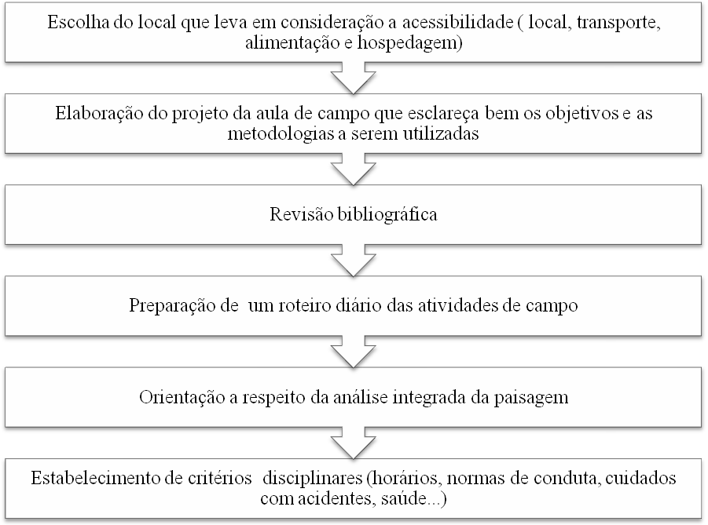

No projeto da aula de campo devem constar os critérios e detalhes da realização de cada etapa das atividades a serem desenvolvidas. Assim a utilização da caderneta de campo congrega importante subsídio para as anotações que carecerão ser feitas no decurso da viagem. Nela constam o projeto, roteiro, mapa do local e figuras representativas que foram analisadas em sala de aula. Estas servem como fonte de comparação entre o conteúdo visto e a realidade encontrada.
A área de realização da aula de campo encontra-se no Parque Estadual do Jalapão – PEJ, TO. Insere-se na região geomorfológica Patamares Leste do Tocantins, fixada na bacia sedimentar do São Francisco e do Parnaíba. A região do Jalapão se localiza no extremo leste do Estado do Tocantins, a cerca de 260 km de Palmas. Engloba os municípios de Ponte Alta do Tocantins, Mateiros e São Félix do Tocantins. Limita-se a noroeste com a Bahia, sul do Piauí e sul do Maranhão. Está no divisor de águas das bacias do São Francisco, Parnaíba e Tocantins por meio da Chapada das Mangabeiras. (Ver mapa de localização). Toda essa região foi considerada uma das três áreas prioritárias para a conservação do cerrado brasileiro.

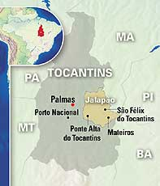

Fig. 1: Mapa de localização
Fonte:http://www.rockriders.com.br/Detalhe_Viagens.aspx?pagina_capa=Detalhe_Viagens.aspx&tipo=15&id=2478. Acesso em 24 ago. 2012.

Para a aula de campo no PEJ um dos referenciais teóricos utilizados foi de Casseti, (2001). Considerado como aporte contribuidor para as bases do ensino nesta área do conhecimento, o livro agrega conteúdo sobre a natureza evolutiva das formas do relevo. Assim as figuras seguintes fazem parte da base teórica explicitada em sala de aula que também estão na caderneta de campo dos alunos.
 | 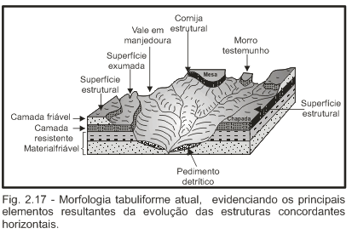
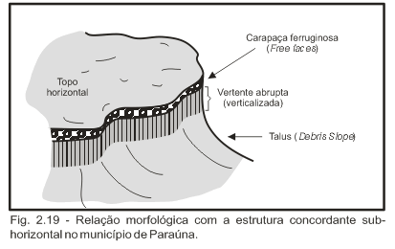 | 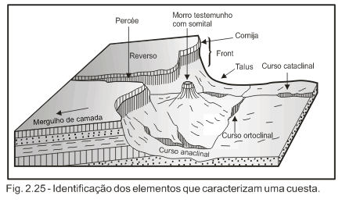
Fig. 2 – Modelo de evolução das formas de relevo em estrutura sedimentar.
Fonte: http://www.funape.org.br/geomorfologia/cap2/index.php#titulo2.2.1.1. Acesso em: 20 ago. 2012

Com base nessas figuras explica-se a evolução das formas de relevo em estrutura sedimentar. Para Casseti (2001, s.p.), essas formas,

...tendem a ocorrer com maior frequência no interior das bacias sedimentares, dada a disposição horizontalizada dos estratos. As formas mais comuns nas estruturas concordantes se caracterizam por chapadões, chapadas e mesas, em ordem de grandeza. Tais formas são geralmente mantidas à superfície, por camadas basálticas ou por sedimentos litificados de maior resistência. Quando submetidas a processo de pediplanação, podem estar associadas a concreções ferruginosas, com vegetação xeromórfica, provavelmente ligada às condições ambientais áridas ou semiáridas que deram origem à superfície erosiva.

O conhecimento da dinâmica de evolução das formas de relevo a partir de uma estrutura sedimentar assume importância para o processo ensino-aprendizagem quando se correlaciona as imagens, ao conteúdo em estudo e a realidade observada. A região do PEJ abarca em sua paisagem características que levam a compreensão dessa dinâmica.
Com relevo de aspecto desértico a superfície do Parque configura um espaço geográfico favorável para o ensino de Geomorfologia. A materialização dessa afirmativa pode ser descrita pela visualização de algumas imagens obtidas durante a aula de campo.

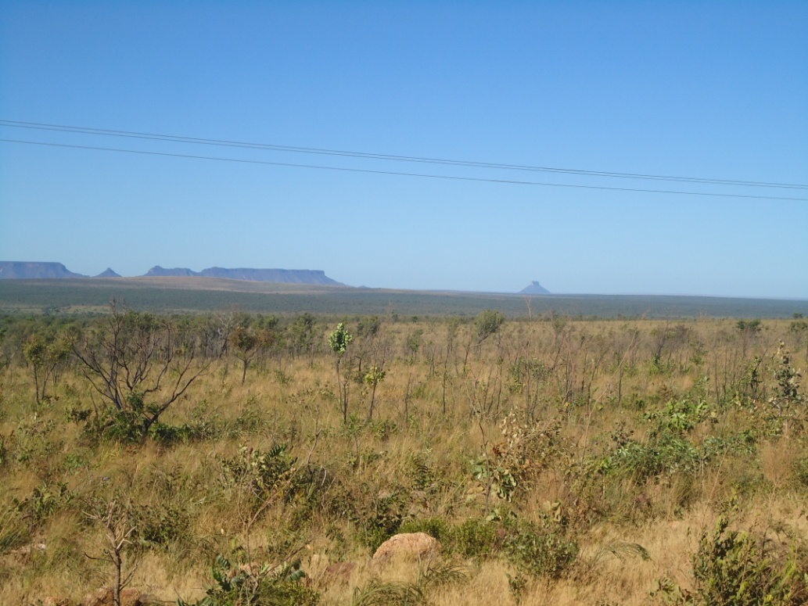
Fig. 3: Feições típicas do relevo do PEJ, 2012.
Fonte: Lucimar Marques da Costa Garção

A evolução das formas de relevo a partir do processo de pediplanação pode ser claramente percebida nos patamares que são identificados pela observação da figura a seguir.

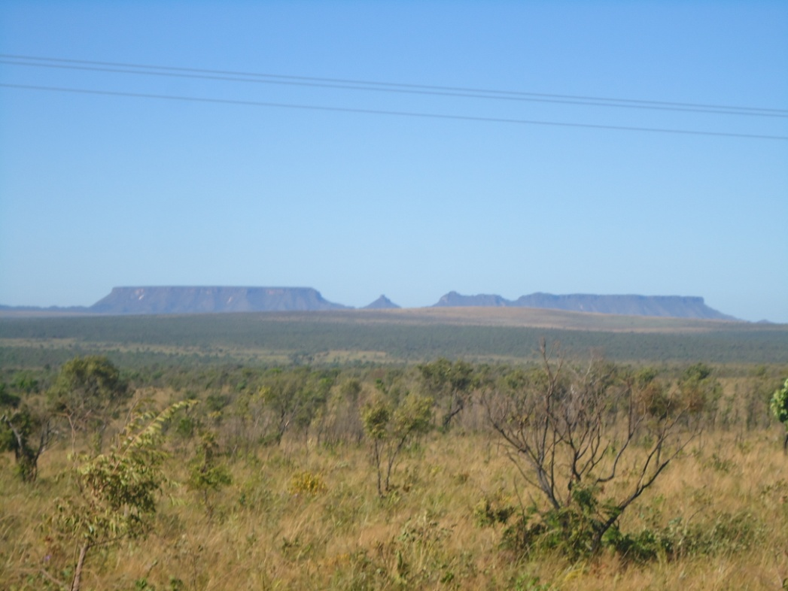
Fig. 4: Vista parcial das serras que compõem o PEJ, identificando o processo de pediplanação em estrutura sedimentar, 2012.
Fonte: Lucimar Marques da Costa Garção

Através da paisagem observada ficam nítidas as áreas que estão sofrendo a dinâmica dos agentes externos na esculturação das feições do relevo.
No primeiro ponto de parada para observação do cenário é explicado sobre a constituição litológica do Parque, a formação dos patamares, as fito fisionomias associadas ao tipo de solo e as feições do relevo. Cada momento de observação constitui-se desenvolvimento da produção do conhecimento que se dá pela apreciação da paisagem.
Verifica-se na região do Parque um complexo de contrastes de paisagens que vão desde as que retratam o processo de desertificação que está ocorrendo, às áreas com veredas e águas cristalinas. A figura a seguir retrata indícios do processo de desertificação.

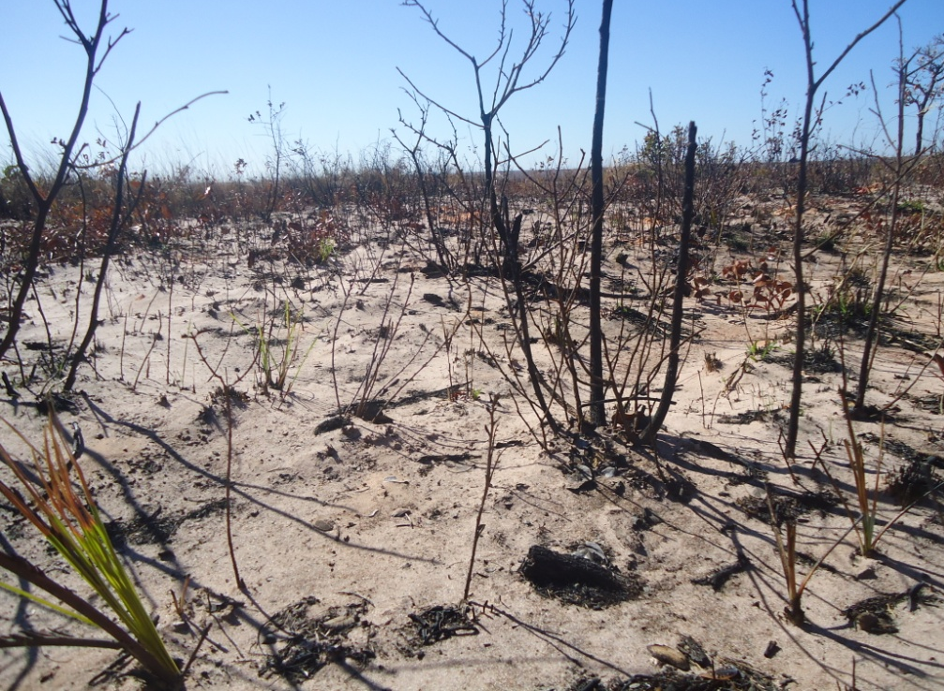
Fig. 5: Processo de desertificação encontrado no patamar inferior da região do PEJ/TO, 2012.
Fonte: Lucimar Marques da Costa Garção

Sobre o processo de desertificação, o termo foi definido como sendo degradação das terras nas zonas áridas, semiáridas e subúmidas secas resultantes de fatores diversos tais como variações climáticas e as atividades humanas, (Instituto Natureza do Tocantins/ NATURATINS e Secretaria do Planejamento e Meio Ambiente/ SEPLAN, 2003).
O que corrobora esta ocorrência é a concentração de areia fina que aparece e se estende sobre o piso do Parque, associado às queimadas que ocorrem na região, a prática do manejo muitas vezes inadequado para essa realidade em que o solo fica descoberto favorecendo a evolução da desertificação. A de se ressaltar ainda a estreita relação com a geologia sedimentar (arenito) e a condição climática local (ventos fortes, que perduram pelos meses que vão de junho a outubro).
Outro cenário interessante do PEJ são as formações de veredas que formam um verdadeiro oásis na região semidesértica. Por se tratarem de áreas de deposição essa feição está muitas vezes associada a cabeceiras de nascentes. Os buritis nela existentes garante a permanência de água umidificando todo ambiente do entorno.

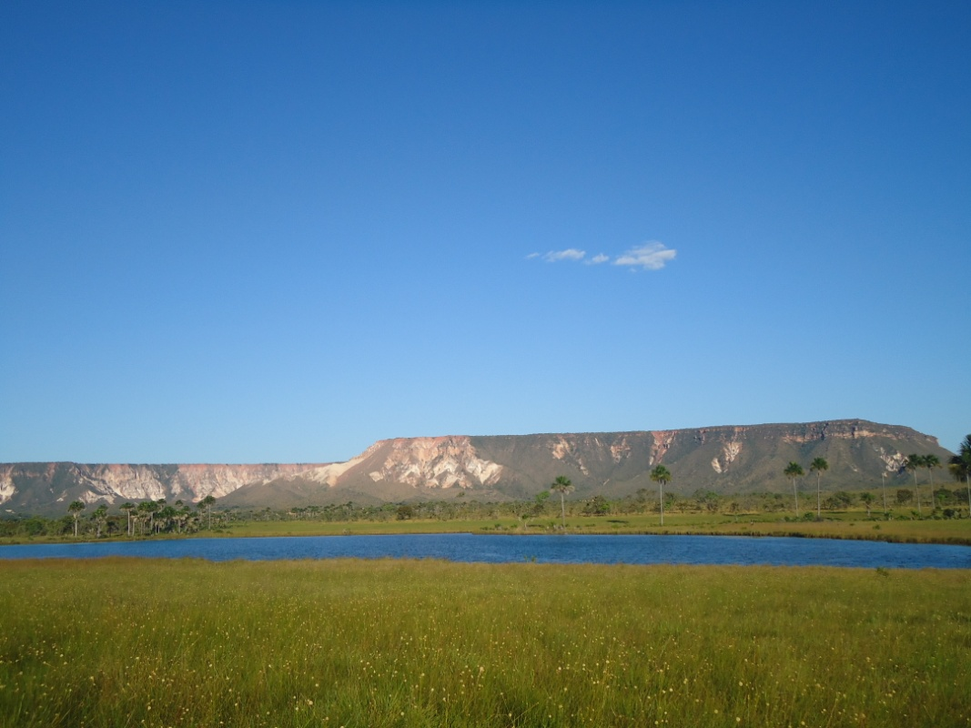
Fig. 6: Formação de veredas com lagoa de água cristalina, 2012.
Fonte: Lucimar Marques da Costa Garção

Por concentrar relevante quantidade de água, as veredas promovem nessa localidade um diferencial paisagístico. Os acadêmicos que visitam o local têm acesso ao entendimento da relação geológica com os agentes climáticos atuantes.
Para Suetergaray (2002) o processo de investigação na aula de campo permite a inclusão do geógrafo pesquisador na sociedade, reconstruindo a formação acadêmica e, por conseguinte, a prática social, admitindo o aprendizado de uma nova realidade, oportunizando uma prazerosa experiência no local a ser estudado. Também possibilita um maior domínio de instrumentalização na possibilidade de construção do conhecimento.
É importante ressaltar que as abordagens utilizadas durante as paradas de observação são correlacionadas à escala de análise geossistêmica. Sob esse ponto de vista, a leitura da paisagem possibilita habilidades que facilitarão na sistematização do conhecimento.
Constituído por exuberante paisagem, o PEJ abriga uma formação que destaca o processo de desenvolvimento de dunas, o que pode ser observado nas proximidades da Serra do Espírito Santo. Assim a esculturação do relevo é feita pelos ventos, que são agentes de desgaste e transporte das areias que sedimentam no solo local. Por isto é também conhecido como “Deserto do Jalapão”. Observe na figura a seguir.

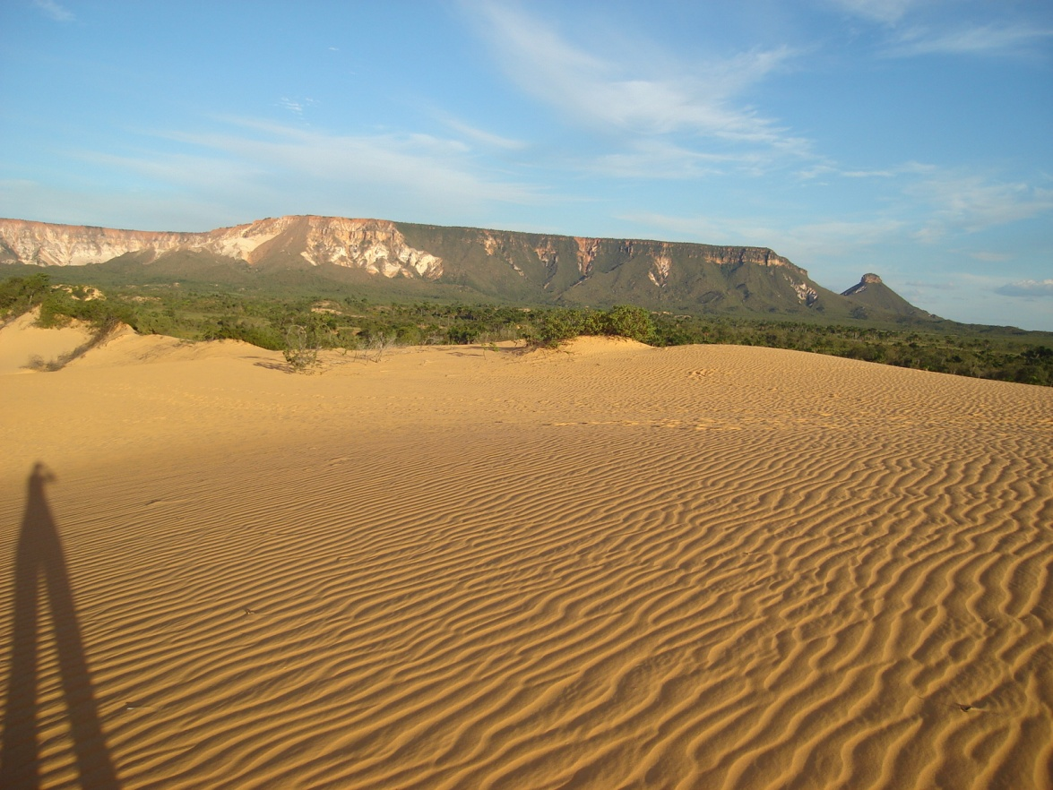
Fig. 7: Processo de formação de dunas na Serra do Espírito Santo, 2012.
Fonte: Lucimar Marques da Costa Garção

Sob os ares dessa paisagem é possível explicar o processo de intemperismo e ação eólica sobre estrutura rochosa de arenito que compõe o substrato da Serra do Espírito Santo. Nesse contexto a erosão que ocorre na escarpa da serra oferece o material que vai formar as dunas. Assim o modelado dessa feição é dinâmico e revelador de alto grau de fragilidade intempérica. Ver figura a seguir.

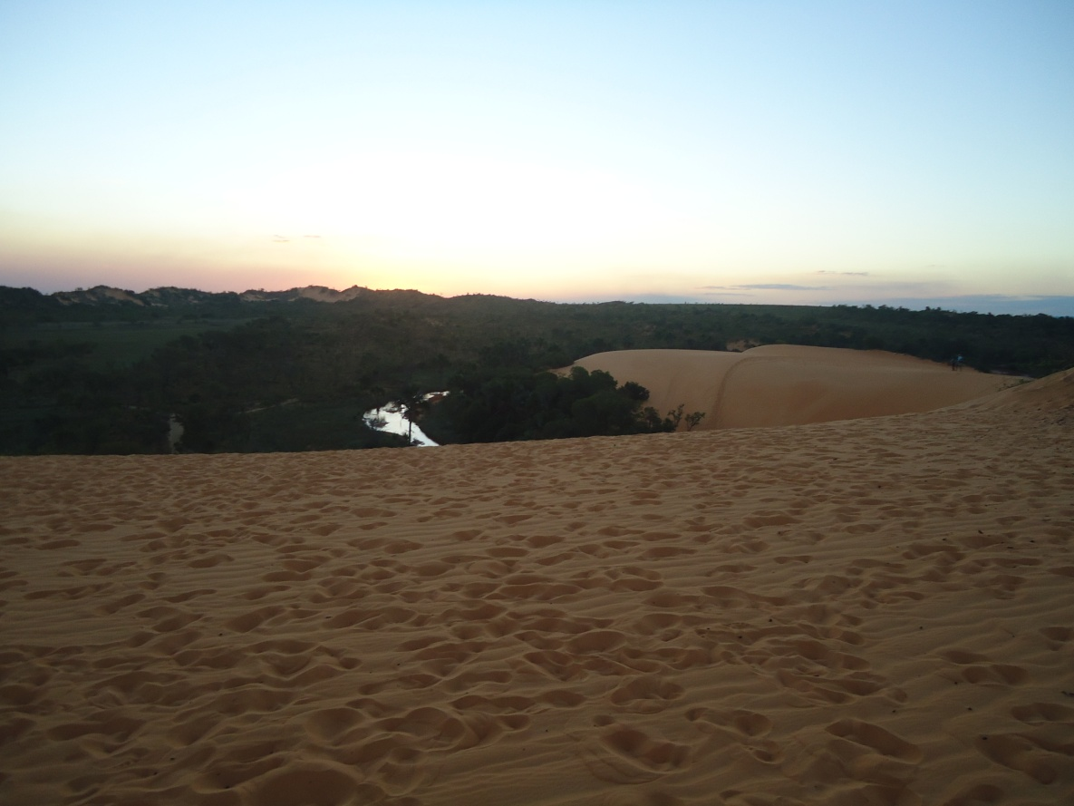
Fig. 8: Pôr do sol sobre as dunas, 2012.
Fonte: Lucimar Marques da Costa Garção

Nesse lugar é possível curtir o pôr do sol e assistir ao belo espetáculo de cores da natureza. É que à medida que o sol vai se pondo a coloração das areias finas das dunas e da serra vai mudando desde os tons alaranjados ao azul acinzentado.
Cada lugar visitado constitui-se de fonte de conhecimento. Assim as proximidades do Córrego Carrapato é outro local que apresenta situação interessante para explicar o processo de ressurgência fluvial que é comum na área do PEJ. Com o nome de fervedouro, se torna atrativo devido ao grande volume de água com alta pressão que misturada com areia borbulham parecendo estar em ebulição fazendo com que nada afunde no local. A profundidade do fervedouro ainda desconhecida pelos visitantes. (Ver figura a seguir)

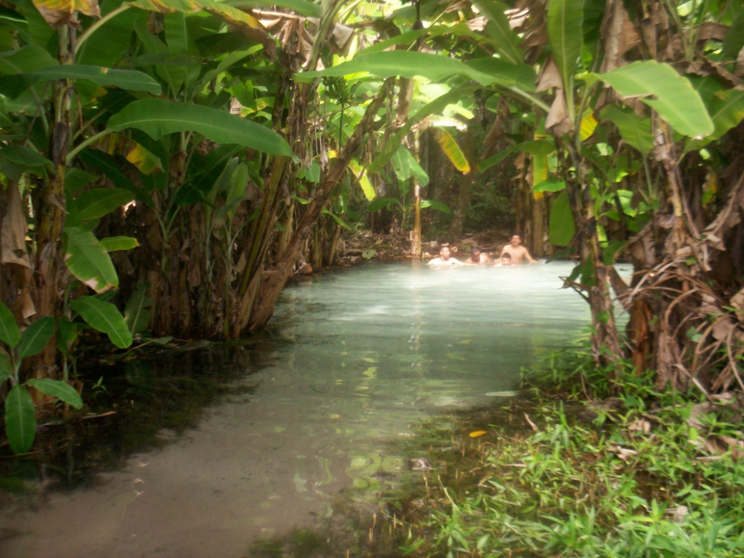
Fig. 9: Ressurgência fluvial (fervedouro), 2012.
Fonte: Lucimar Marques da Costa Garção

É interessante ressaltar que este local se localiza numa área de vereda envolvida com bananeiras que protegem a água cristalina que ressurge continuamente dando sensações físicas e emocionais particulares ao visitante.
Cabe destacar ainda a importante participação das águas fluviais que cobrem o PEJ. O volume de água do rio Novo chama a atenção dos acadêmicos nas formações de cachoeira que talham toda a área. Esse conjunto de feições é elaborado no grupo rochoso de Formação Urucuia. É interessante observar nas corredeiras as marmitas ao longo do leito rochoso do rio, o que possibilita a explicação de processos erosivos englobando a Geomorfologia Fluvial. As figuras que seguem corroboram sobre essa afirmativa.

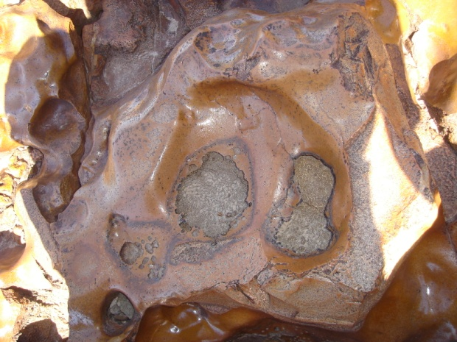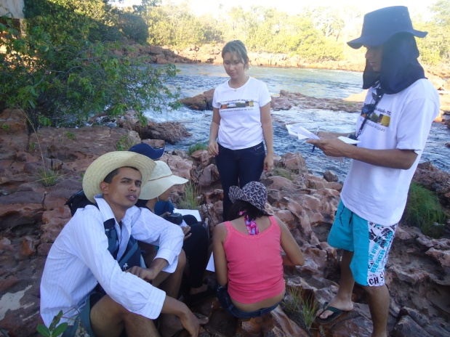
Fig. 10 e 11: Explicação sobre processos de formação de marmitas no leito do rio Novo, 2012.
Fonte: Lucimar Marques da Costa Garção

Nesse local é oportunizada a visualização da ação da água sobre a estrutura arenítica. Os esclarecimentos sobre a carga de sedimentos que os rios carregam são entendidos na dinâmica dos processos de formação.
Nas extensas depressões que se situam as margens do rio Novo ocorre o processo de acumulação de areia. Nela a umidade advinda do rio permite a instalação de mata de galeria, constituída de buritis e herbáceas.
Na fisionomia da paisagem as falhas formam as cachoeiras da Velha e da Formiga. Nelas são explicados os processos tectônicos ligados a antigos falhamentos.

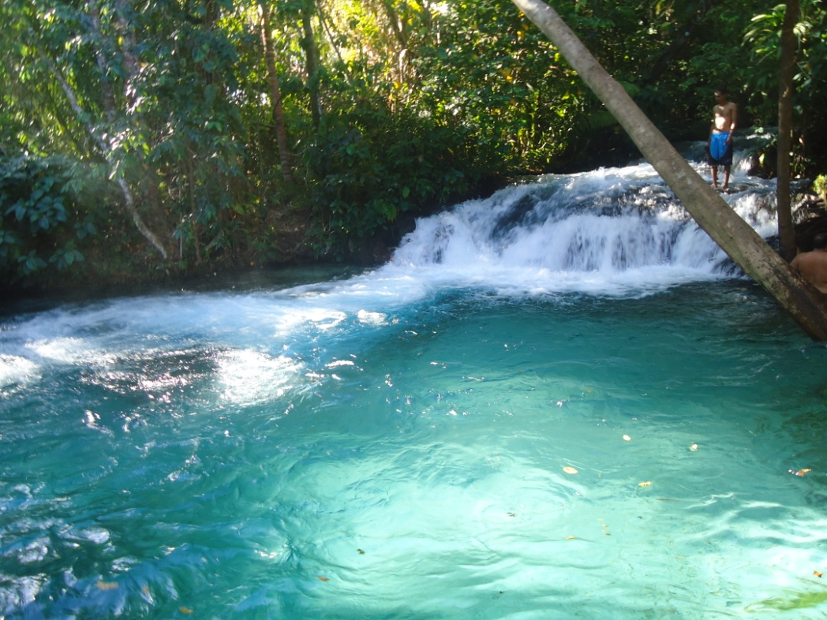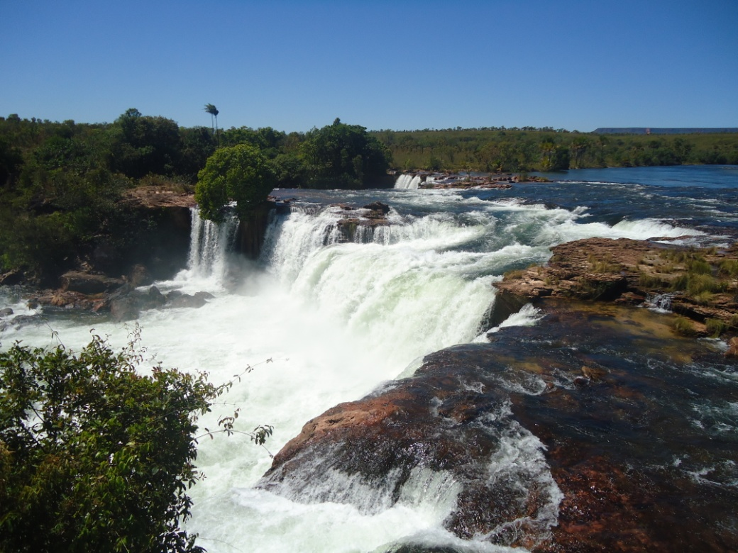
Fig. 12: Cachoeira da Formiga, 2012. Fig. 13: Cachoeira da Velha, 2012.
Fonte: Lucimar Marques da Costa Garção

Convém ressaltar que cada ponto de observação culmina com a análise da adoção da aula de campo como recurso didático para formação dos processos de aprendizagem, aperfeiçoamento e formação dos acadêmicos.
Assim sendo, os registros elaborados durante as aulas de campo tornam-se subsídios para a elaboração e sistematização do relatório de atividades desenvolvidas. Com a ajuda de uma ficha de campo esse relatório passa a ser mais bem elaborado, pois constitui de um suporte de análise durante as observações. Ver ficha a seguir.

FICHA DE CAMPO – GEOMORFOLOGIA - JALAPÃO 2012
Adaptado do: IBGE. Manuais Técnicos em Geociências: Manual Técnico de Geomorfologia
Projeto:______________________________________________________________________________
Tipo da operação | Aérea | Terrestre | fluvial | marítima
Quilometragem inicial | Quilometragem  final | Quilometragem  Percorrida | Data inicial | Data final
Local de partida |  | Local de chegada

Responsáveis pela descrição do ponto | Unidade regional

Descrição dos pontos de paradas
Latitude |  | Data | Horário
Longitude |  | Data | Horário
Altitude |  | Data | Horário
Descrição da localização

DRENAGEM
Identificação/nome

Perfil em U | Perfil em V | Fundo chato | Vereda
Largura | Muito estreito – até 10m | Estreito – 10 a 50 m | Média 50 a 100 m | Largo acima de 100 m
Tipo do canal | anastomasado | Ramificado | retilíneo | meandrante
Forma associada | cascata | Corredeira | Leito rochoso com marmita | vereda
Aspecto das margens/bordas | desbarrancada | Íngreme | Suave/disfarçada
Natureza do material das margens/bordas | rochoso | Barrento/argiloso | Misto
Fundo de leito | Aluvião | Cascalho/areia | Rochoso
Ocupação do leito | Maior | Menor | Vazante

Modelado de acumulação
 | De acumulação |  |  | Comentário
 | Fluvial |  |  | Comentário
 | Lacustre |  |  | Comentário
 | Lagunar |  |  | Comentário
 | Marinho |  |  | Comentário
 | Coluvional ou de enxurrada |  |  | Comentário
Forma principal
 | Terraço
 | Campo de dunas
 | Planície de inundação
Dunas
Atividade da duna Ativa ( ) Desativada ( )
Forma da duna
Longitudinal
Transversal
Parabólica
Cor da duna
Amarelada ( ) Acinzentada ( ) Marrom ( )

Modelado do aplanamento/ Característica geral do pediplano
Forma do pediplano | Ondulado ( ) Rugoso ( )
Tipo de pediplano | Conservado ( ) Degradado ( )
Forma associada ao processo de pediplanação | Pedimento ( ) Inselberg ( )  Mesa ( ) Morro Testemunho ( )
Modelado de dissecação | Tabuleiro ( ) Pontiagudos ( )

Vertentes
Côncava U ( ) | Convexa m ( ) |  | Retilínea ( )
Com escarpa de afloramento rochoso ( ) Ocorrência de Tálus ( )
Escarpa | Com cornija ( ) | Sem cornija ( )
Presença de vegetação | Sim ( ) | Não ( )

Outros recursos utilizados no processo da aula de campo são a exposição de fotografias e documentário explicativo que são apresentados na unidade de ensino (UEG - Unidade Universitária da UEG de Porangatu).

Considerações finais

A Geografia Física pode promover a compreensão da dinâmica da natureza à medida que integra na metodologia de ensino as aulas de campo, que contribuem para a formação acadêmica do geógrafo e/ou licenciado em Geografia.
Portanto na inter-relação acadêmico/espaço geográfico o bom planejamento precisa ser imbuído de uma metodologia comprometida na compreensão dos fatores geomorfológicos que integram a paisagem. Sendo que a abordagem geossistêmica é considerada como primordial nesse processo.
A partir da aula de campo realizada no Parque Estadual do Jalapão/TO, pode-se afirmar que a Geomorfologia não pode ser compreendida meramente como uma disciplina que compõe a grade curricular do Curso de Geografia. Ela contribui para a formação individual e coletiva interferindo na qualidade do ambiente vivido e experimentado.

ABSTRACT
FIELD WORK IN THE PHYSICAL GEOGRAPHY TEACHING: AN EXPERIENCE REPORT IN JALAPÃO STATE PARK OF TOCANTINS
In the field of the methodological possibilities for the Physical Geography teaching, the experience of the field class in Jalapão State Park in the State of Tocantins, guides a new look at the Geomorphology, once this area can be understood as an open-air laboratory. The technique use to ease the theoretical knowledge seen in class becomes an allied to the context of the teaching and learning process. Thus, theoretical references must aggregate information according to the location chosen for the field work. This way, the scenery being observed in the geo-systematic context leads the university student to reflect the interactions which establish between the human being and the environment.
Keywords: Field Class. Scenery. Physical Geography.

Referências bibliográficas

CARLOS, Ana Fani Alessandri. A Geografia brasileira hoje: Algumas reflexões – Terra Livre, São Paulo nº 18, Jan/ Fev 2002.
CASSETI, Valter. Elementos de Geomorfologia. Ed. UFG, 2001. Disponível no site: <http://www.funape.org.br/geomorfologia/apresentacao/index.php.> Acesso em 27 de jul./2012.
HUERTAS, Daniel Monterio. Além do aspecto puramente acadêmico: o trabalho de campo como uma verdadeira experiência de vida. P.p. 149 – 156. In: GEOUSP - Espaço e Tempo, São Paulo, Nº 21, 2007.
LACOSTE, Ives. A pesquisa e o trabalho de campo: um problema político para os pesquisadores, estudantes e cidadãos. São Paulo, AGB/SP, nº 11, 1-23, agosto de 1985.
MANUAL TÉCNICO DE GEOMORFOLOGIA / IBGE, Coordenação de Recursos Naturais e Estudos Ambientais. – 2. ed. - Rio de Janeiro : IBGE, 2009.– (Manuais técnicos em geociências, ISSN 0103-9598; n. 5).
NATURATINS/ Instituto Natureza do Tocantins, Secretaria do Planejamento e Meio Ambiente/ SEPLAN. Plano de Manejo do Parque do Jalapão – PEJ: Diagnóstico e Planejamento. Palmas/TO. 2005.
SILVA, Juliana Ribeiro da; SILVA, Míriam Belarmindo da; VAREJÃO, José Leonídio. Os (dês)caminhos da educação: a importância do trabalho de campo na geografia. Revista VÉRTICES, Campos dos Goytacazes/RJ, v. 12, n. 3, p. 187-197, set./dez. 2010.
SUETERGARAY, D. M. Geografia e trabalho de campo. In: SUETERGARAY, D. M. Geografia Física e geomorfologia: uma (re) leitura. Ijui, Ed Unijuí, 2002.
VENTURI, Luis Antônio Bittar. Praticando Geografia: Técnica de campo e laboratório. São Paulo: Ed. Oficina de Texto, 2005.

Sites consultados:

http://www.funape.org.br/geomorfologia/apresentacao/index.php
http://www.funape.org.br/geomorfologia/cap2/index.php#titulo2.2.1.1
http://www.rockriders.com.br/Detalhe_Viagens.aspx?pagina_capa=Detalhe_Viagens.aspx&tipo=15&id=2478

Aluna mestranda do Programa de Pesquisa e Pós Graduação em Geografia - IESA/UFG, bolsista pela FAPEG e professora da UEG Unidade Universitária de Porangatu, curso de Geografia.

